
zondag 7 december 2025
3e advent, Gaudete
(Verheugt u – eeuwenoud kerstlied)


Bron: Pixabay

Thema Riet en biezen

Voorganger ds. Jan Bos
Organist Herman Schimmel
Lector Adriaan Huson

Muziek

D E V O O R B E R E I D I N G

De klok luidt - het wordt stil

Welkom en begroeting

Drempelgebed:

Kom tot ons o God
naar U gaat ons verlangen uit.
Wek op uw kracht
en schep ons nieuwe adem!

Kom tot ons God,
dat Gij ons raakt
met de hartslag van uw liefde.
Dat Gij ons draagt
op de vleugels van uw vrede

Kom tot ons God
wek op uw kracht
doe ons weer wonen in de weelde van uw zegen.
Amen
(gemeente gaat staan)
Zingen lied 444 Nu daagt het in het oosten

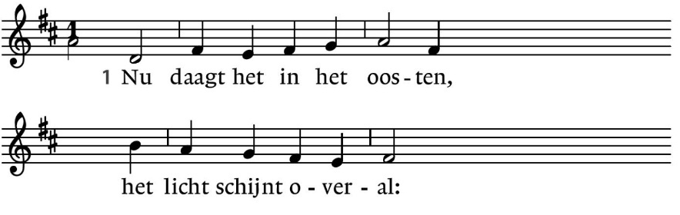

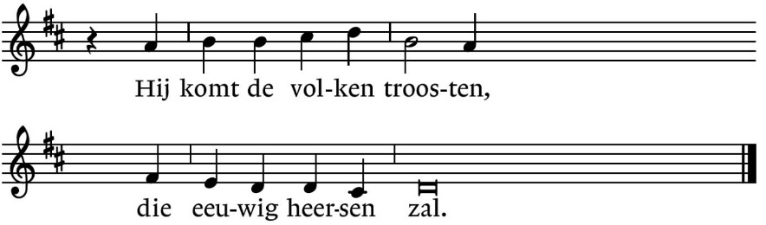

2. De duisternis gaat wijken  van de eeuwenlange nacht.  Een nieuwe dag gaat prijken  met ongekende pracht. | 3. Zij, die gebonden zaten  in schaduw van de dood,  van God en mens verlaten –  begroeten ’t morgenrood.
4. De zonne, voor wier stralen  het nachtelijk duister zwicht,  en die zal zegepralen,  is Christus, ’t eeuwig licht! | 5. Reeds daagt het in het oosten,  het licht schijnt overal:  Hij komt de volken troosten,  die eeuwig heersen zal.
Begroeting
v. Vrede zij jullie allen!
a. DE WERELD ZIJ VREDE!
v. Wij roepen God aan.
a. WIE IS GOD?
v. Die hemel en aarde gemaakt heeft,
a. DIE TROUW IS TOT IN EEUWIGHEID,
v. die de verdrukten recht verschaft
a. DIE DE HONGERIGEN BROOD GEEFT
v. die de Geest zendt
a. EN WIJ WORDEN HERSCHAPEN.
(gemeente gaat zitten)
Aansteken van
- de derde adventskaars
- de kaars van de Auferstehungsgemeinde Brandenburg
door Jenny Wiersma

Zingen lied 461: 1, 2, 3 Wij wachten op de koning

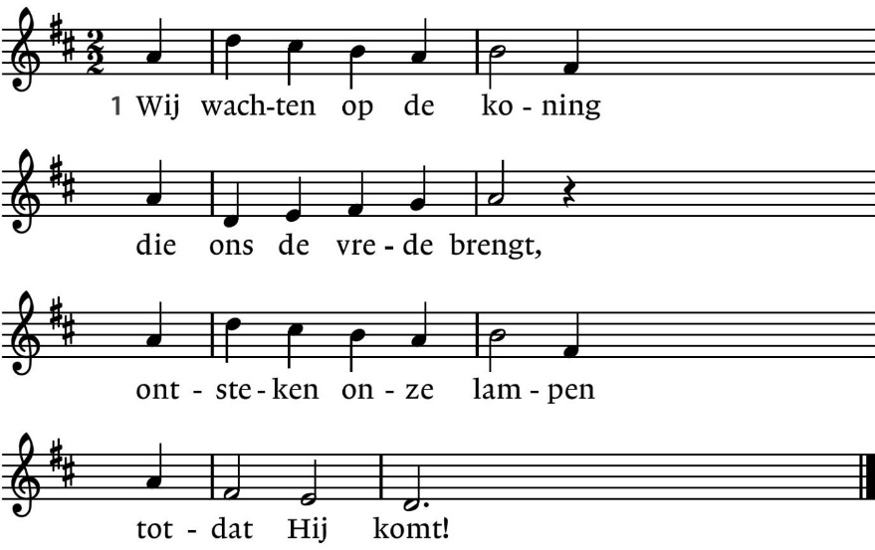

2. Vier kaarsen zullen branden.  Het licht groeit vlam voor vlam.  Het houdt de nacht gevangen  totdat Hij komt! | 3. Het vuur van onze vreugde,  de gloed van ons gezang  zal niet meer kunnen doven  totdat Hij komt!
Kyrië-gebed eindigend met

Zingen lied 463: 6, 7, 8 Kyrie eleison
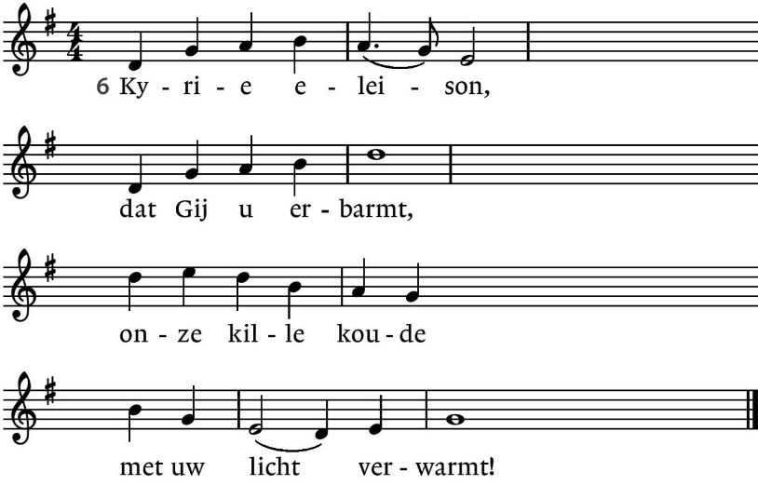

7. Christe eleison,  nog is niet verstomd  ons verlangend roepen  dat Gij spoedig komt! | 8. Kyrie eleison,  wees genadig, Heer!  Breng ons naar de morgen  wacht niet langer meer!
D E S C H R I F T E N

Inleiding op de lezingen

Gebed om de Geest lied 317: 1 Grote God, Gij hebt het zwijgen
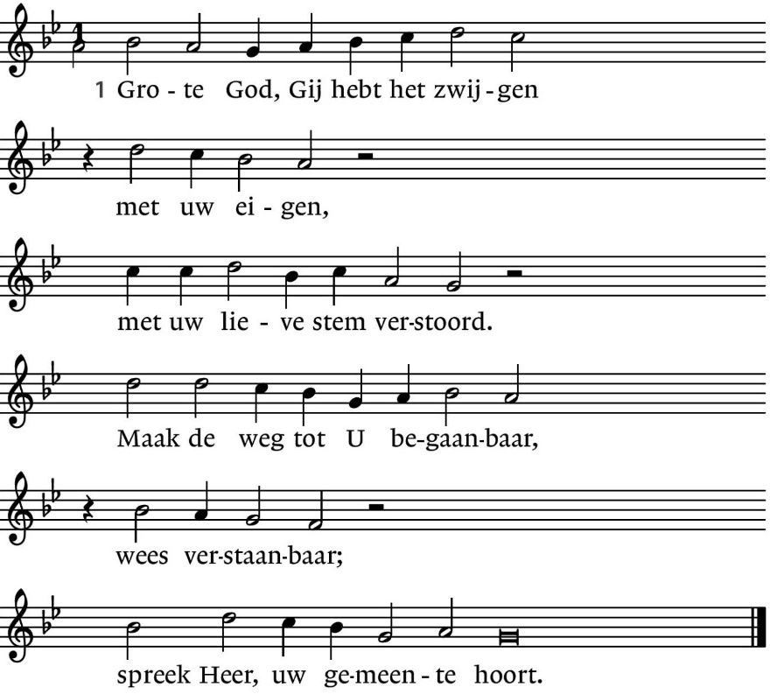
De tafelkaarsen worden aangestoken

Lezen Jesaja 35: 1 - 10

Zingen lied 608: 1, 2 De steppe zal bloeien
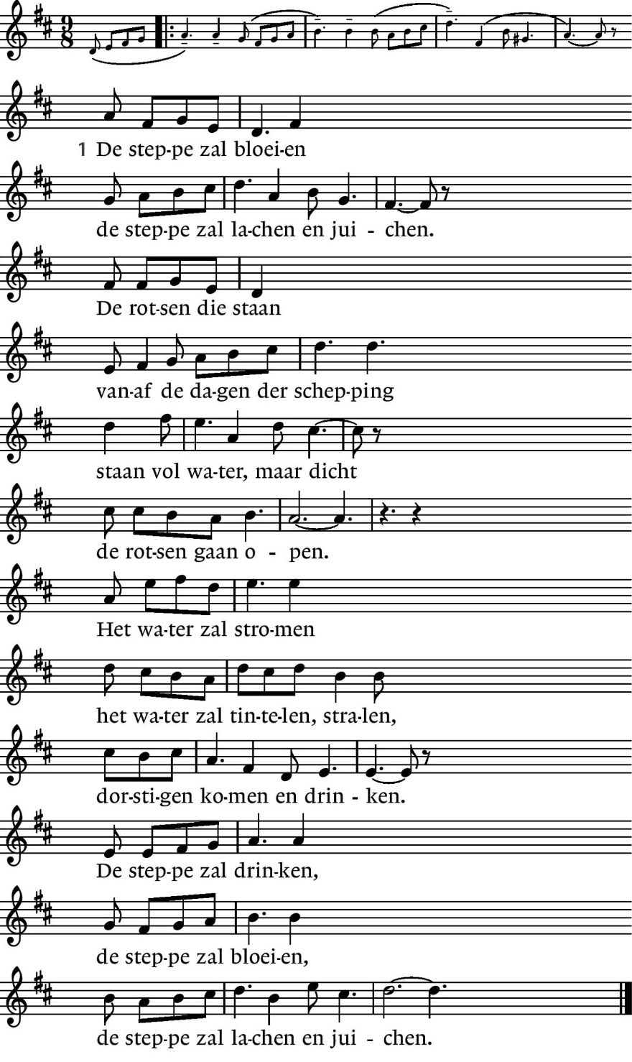
2. De ballingen keren / zij keren met blinkende schoven.
Die gingen in rouw / tot aan de einden der aarde
één voor één, en voorgoed / die keren in stoeten.
Als beken vol water / als beken vol toesnellend water
schietend omlaag van de bergen. / Met lachen en juichen -
die zaaiden in tranen / die keren met lachen en juichen.

Lezen Mattheus 11: 2 - 11

Zingen lied 439: 1, 2, 3 Verwacht de komst des Heren
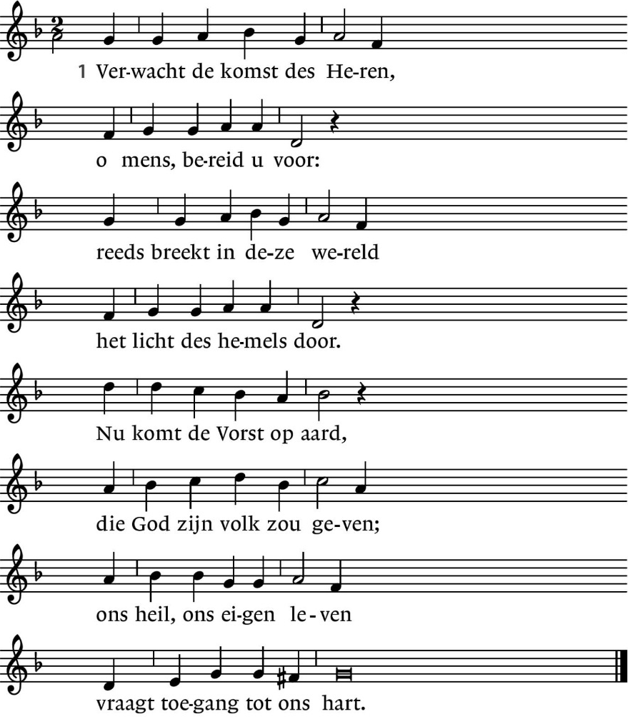
2. Bereid dan voor zijn voeten  de weg die Hij zal gaan;  wilt gij uw Heer ontmoeten,  zo maak voor Hem ruim baan.  Hij komt, – bekeer u nu,  verhoog de dalen, effen  de hoogten die zich heffen  tussen uw Heer en u. | 3. Een hart dat wacht in ootmoed  is lieflijk voor de Heer,  maar op een hart vol hoogmoed  ziet Hij in gramschap neer.  Wie vraagt naar zijn gebod  en bidden blijft en waken,  in hem wil woning maken  het heil, de Zoon van God.
Overdenking

Stilte

Meditatieve muziek psalm 25 (H. Oosterhuis/B. Huijbers)

Adventsbrief vanuit Brandenburg

Zingen lied 454: 1, 2, 5 De mensen die gaan in het duister

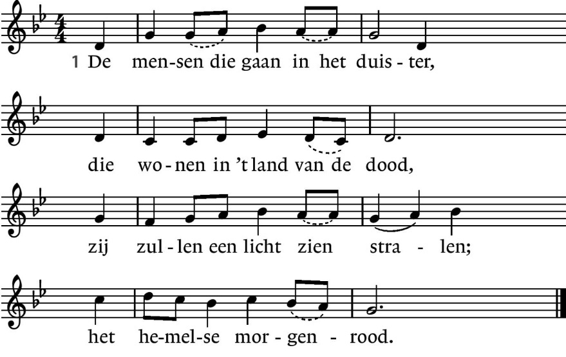

2. Zij zullen weer zingen van vreugde, de angst en de nood zijn voorbij,
geen vijand marcheert door de straten, de kinderen spelen weer vrij.
5. Hij brengt het leven op aarde terecht in zijn koninkrijk.
De mensen die gaan in het duister, die worden de koning te rijk.

Ruimte voor delen van dankbaarheid en zorg

Gebeden (als acclamatie zingen wij)
Zingen lied 458a Zuivere vlam
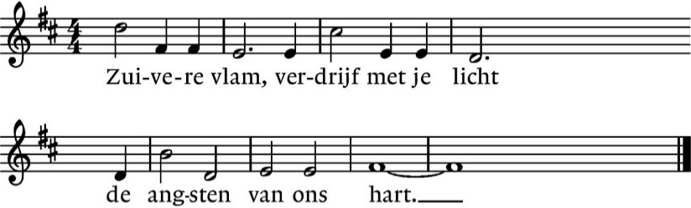

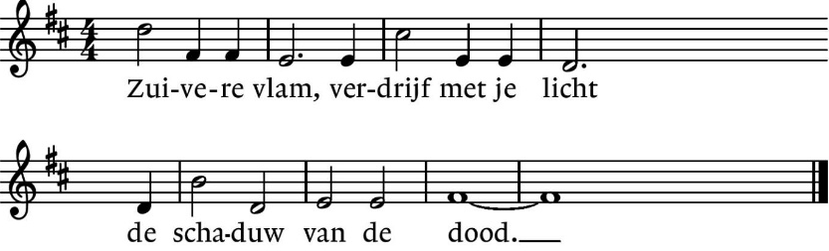

Stil gebed

Zingen Onze Vader verborgen (Zangen van zoeken en zien, 303)

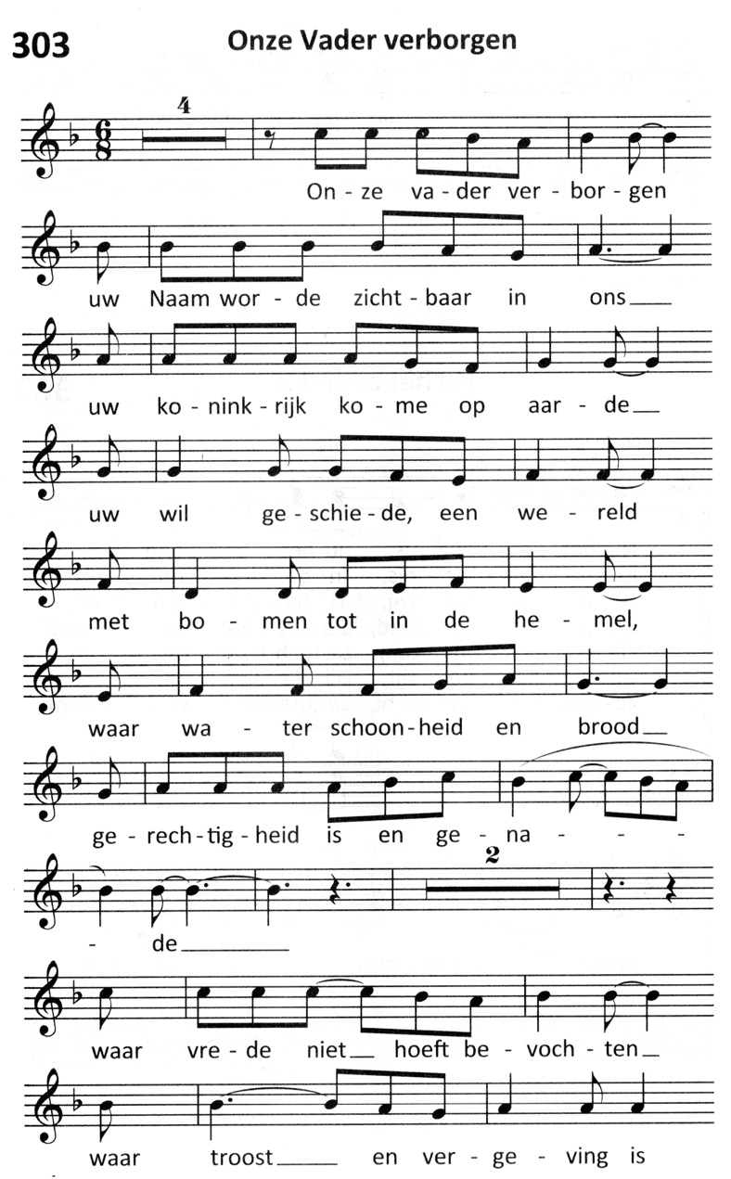
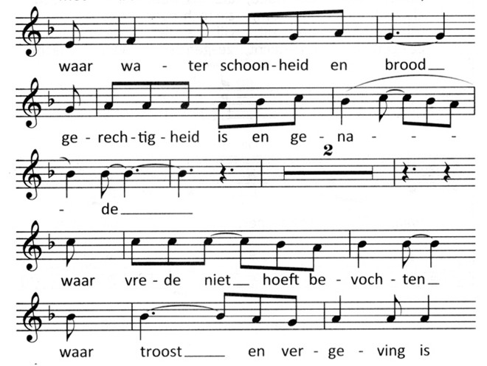
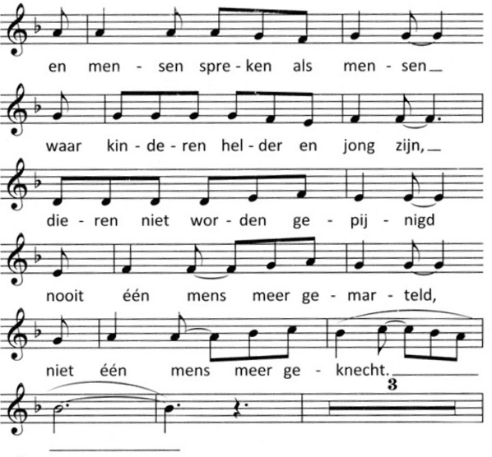

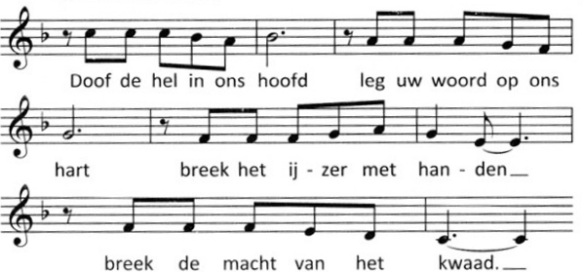

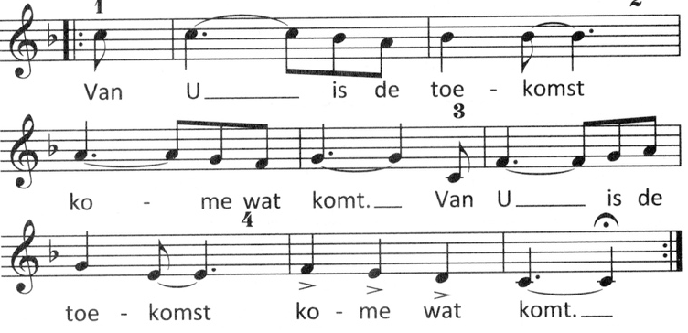

Collecte D: KerkinActie, Werelddiaconaat - India
K: Pastoraat en eredienst

  Diaconie |   Pastoraat en eredienst
(gemeente gaat staan)

Slotlied lied 465 Hopen en uitzien naar het licht (in canon)
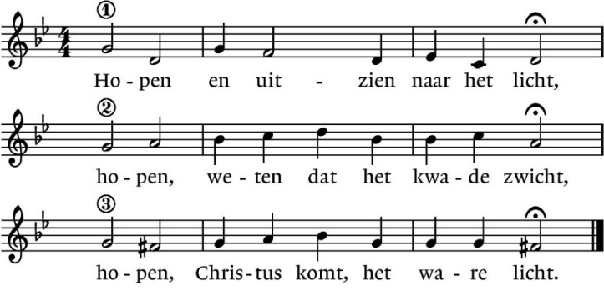
Zegen a. AMEN (gezongen)
Zingen Vrede voor jou 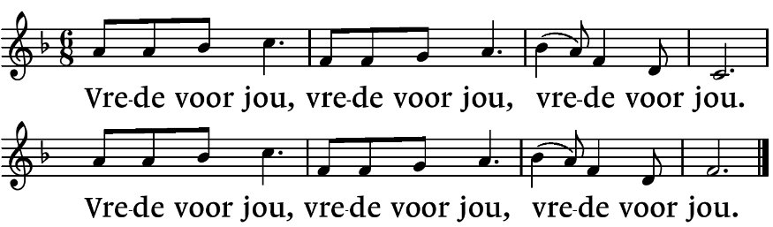

-.-.-.-

Reacties op de viering zijn welkom in de doos in de hal óf via het adres:: reactieviering@pknhuissen.nl. In de commissie VIEREN worden deze besproken en wordt er gekeken hoe we daarmee onze vieringen kunnen ‘verbeteren’.

